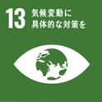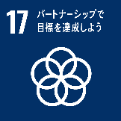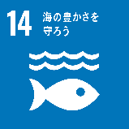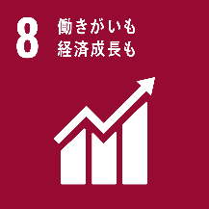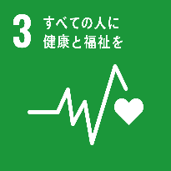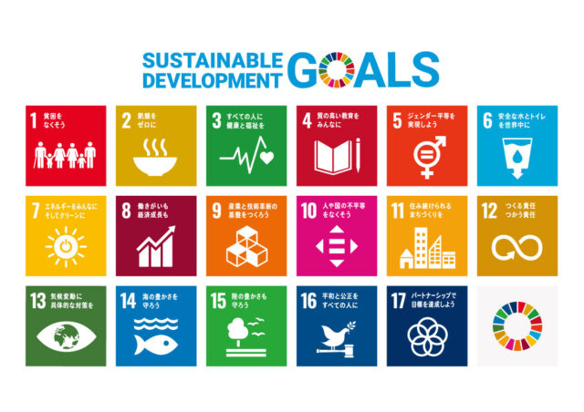

**３．循環社会の構築に寄与する**

**４．従業員の活力や生産性の向上を目指す**

**２．安心安全な食事の提供を通じて社会に貢献する。**

**１．真心の有る食事を提供し、誠意有る**

**サービスを心掛け、食生活を豊かにし社会に貢献する**

**(株)ミツオは国際連合が提唱するSDGs(持続可能な開発目標)に**

**賛同し、下記の項目について重点的に取り組んで参ります。**

**SDGS　の取り組み**

**株式会社　ミツオでの**